** in collaborazione, organizzano** 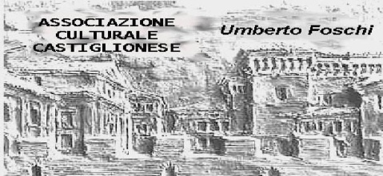

**TOUR DELLA PUGLIA E MATERA**

**14/19 ottobre ’18** **(6 giorni/5 notti)**

***in pullman G.T. da Ravenna, Cervia , Castiglione di Ravenna***

**1° giorno** – Partenza in pullman G.T. nella prima mattinata per la **PUGLIA**. Soste lungo il percorso. Arrivo a **TRANI** e pranzo in ristorante tipico. Nel pomeriggio visita con guida dellapittoresca cittadina con la sua particolare **Cattedrale di San Nicola Pellegrino** in splendida posizione sul porto. Proseguimento per **Ostuni**, sistemazione nelle camere riservate, cena e pernottamento.

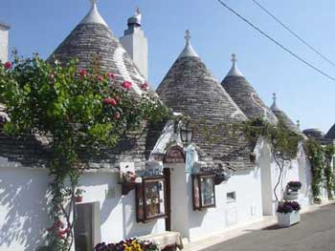**2° giorno** – Prima colazione e cena in hotel. In mattinata visita guidata (guida interna) alle **Grotte di** **CASTELLANA** il più bel complesso speleologico finora conosciuto in territorio italiano, sono di origine carsica scavate dal corso di un antico fiume sotterraneo. Presentano splendide concrezioni calcaree dalle forme più svariate che danno il nome ai singoli ambienti. Proseguimento per **ALBEROBELLO** e pranzo in ristorante tipico. Nel pomeriggio visita guidata al pittoresco centro agricolo delle Murge, famoso per i trulli che ne costituiscono il caratteristico motivo architettonico. Nella zona monumentale si susseguono disposti a schiera più di mille trulli. Proseguimento con la visita di **LOCOROTONDO**, centro medioevale con perimetro circolare, posto su un’altura a dominio della Valle d’Itria. Di notevole interesse sono la gotica chiesa di S. Maria della Greca e la chiesa madre di S. Giorgio, eretta in forme neoclassiche.

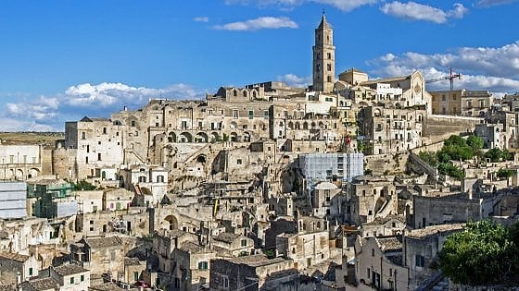**3° giorno** - Prima colazione e cena in hotel. Visita di intera giornata con guida di **MATERA “la città dei Sassi”**, considerata la terza città più antica del mondo, dopo Gerico ed Aleppo. Le antiche abitazioni sono distribuite lungo stradine tortuose, ampie scalinate e stretti passaggi: un groviglio di case dove solo la facciata è in muratura mentre il resto è scavato nella roccia. Queste case, abbarbicate sopra il ciglio di una gravina, sovrapposte le une alle altre offrono un panorama unico in Italia che trova confronto con alcuni insediamenti rupestri anatolici e greci. In piano si erge il Duomo romanico, la chiesa romanica di S. Giovanni Battista e splendidi palazzi barocchi. Visita del palombaro lungo, un serbatoio d’acqua scavato nella roccia in grado di contenere oltre cinque milioni di litri d'acqua, per meglio comprendere il sistema di raccolta e conservazione delle acque sorgive e meteoriche in una realtà rupestre come Matera. Pranzo in ristorante tipico. Nel pomeriggio passeggiata nel Parco della Murgia Materana per ammirare alcune chiese rupestri affrescate ed i caratteristici “jazzi”, luoghi di ricovero per le greggi usati fino agli anni ’50.

**4° giorno** – Pria colazione e cena in hotel. In mattinata partenza per **LECCE** e visita con guida del capoluogo del **Salento** e città barocca per eccellenza. Vasto centro della città vecchia è Piazza S. Oronzo occupata in gran parte dagli scavi dell'anfiteatro romano. Particolarmente interessanti sono: Piazza Duomo (tutta cinta e chiusa da edifici di stile barocco che formano un armonioso insieme scenografico) e la Basilica di S.Croce (rappresenta la massima espressione del barocco leccese). Pranzo in ristorante tipico.

Nel pomeriggio proseguimento con la visita guidata di **OTRANTO**, cittadina di antica origine, il più orientale centro abitato d'Italia. La città vecchia è in gran parte racchiusa entro la cinta delle antiche mura All’interno della cattedrale del sec. XI è conservato il pavimento musivo più grande d’Europa.

**5° giorno** – Pensione completa in hotel. In mattinata visita guidata di **OSTUNI,**la cosiddetta "città bianca" per il candore delle case del borgo medioevale adagiato su un'altura delle murge. Nel pomeriggio visita guidata al piccolo

borgo di **POLIGNANO A MARE**, definito ‘la perla dell’Adriatico’ con le sue caratteristiche orientaleggianti, le stradine chiuse tra case bianche, archi, scalette esterne e delicatissime loggette.

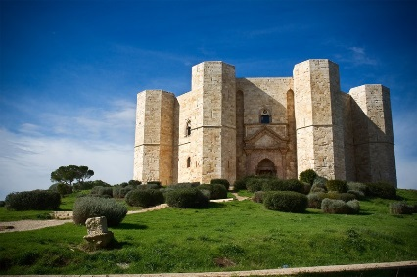**6° giorno** – Dopo la prima colazione partenza per **CASTEL DEL MONTE.** Visita con guida al famoso castello medioevale, sopra un’altura isolata delle Murge, fatto costruire da Federico II tra il 1240 e il 1250. Ha una singolare struttura ottagonale, con otto torri pure ottagonali negli spigoli (questa particolare forma le ha dato l’appellativo di ‘Corona di Puglia’). Oggi Castel del Monte è inserito nella lista dei monumenti protetti dall’Unesco e riconosciuto come patrimonio culturale dell’Umanità. Pranzo in agriturismo. Nel pomeriggio inizio del viaggio di rientro con arrivo in serata.

**QUOTA di PARTECIPAZIONE** **695,00 Euro** (minimo 30 partecipanti)

Supplemento camera singola 120,00 Euro (salvo disponibilità)

**La quota comprende:**

* viaggio in pullman G.T.
* sistemazione in hotel 4 stelle in camere doppie con servizi
* trattamento di pensione completa dal pranzo del 1° giorno al pranzo dell’ultimo giorno (compresi 5 pranzi in ristorante)
* bevande ai pasti (1/4 vino e ½ minerale)
* servizio guida di 3 intere giornate e 3 mezze giornate
* costo ingresso e guida Grotte di Castellana (10 Euro)
* costo ingresso e navetta per Castel del Monte (11 Euro)
* costi ingresso Matera (Palombaro euro 3,00, Casa grotta euro 2,00, Chiesa Rupestre euro 2,00)
* Assicurazione medica Unipol Sai e a copertura delle penali d’annullamento

**La quota non comprende:**

tassa di soggiorno da pagare direttamente in hotel – eventuali aumenti sui costi ingresso – ingressi a pagamento non indicati – quanto non indicato alla voce ‘la quota comprende’

**Disposizioni per l’Associazione Culturale Castiglionese Umberto Foschi:**

**l’iniziativa è riservata ai soci in regola con il pagamento della quota 2018**

**Le prenotazioni si ricevono da subito ed entro venerdì 29 giugno 2018**

**(oltre tale termine solo salvo disponibilità)**

**Acconto da versare all’atto dell’iscrizione 200 Euro**

**Saldo giovedì 13 settembre 2018 presso la sede sociale dalle ore 20.30**

**Prenotazioni tutti i martedì presso:**

**la sede dell’Associazione via Don Girolamo Zattoni 2/a cell. 338 8408746 dalle ore 10,00 alle 12,00**

**Oppure telefonando ai Sigg.ri: Sauro Mambelli cell. 329 7421205**

**e Zignani Luciano/Casali Roberta cell. 342 0062169**

**Per i cervesi appuntamento per l’acconto presso:**

**Caffè Trucolo giovedì 28 giugno dalle ore 10,00 alle ore 12,00**

**Per i ravennati presso l’Agenzia Esarcotours filiale via Salara 41 – Ravenna tel. 0544 215343**

**dal lunedì al venerdì dalle ore 9,00 alle ore 12,30**

**Organizzazione tecnica Esarcotours filiale di Robintur spa – via Salara, 41 – Ravenna tel. 0544 215343**